15.04.2020 r. „W gospodarstwie”

Dzień dobry ☺

1. „Wiejskie podwórko” – rozmowa z dzieckiem: Jakie zwierzęta możnaspotkać na wiejskim podwórku?; Które mają rogi?; Jak poruszają się ptaki?; Jak innezwierzęta?; Jakie zwierzęta żyjące na wiejskim podwórku można spotkać w mieście?; Kto dba o zwierzęta mieszkające na wiejskim podwórku?; Jak wygląda pracagospodarza?.  
   Na podstawie własnych doświadczeń dziecko opowiada o pracy w gospodarstwie, o codziennych obowiązkach. Rozmawiamy z dzieckiem o tym jak nazywają się budynki gospodarcze, w których mieszkają poszczególne zwierzęta, jak i o czynnościach jakie wykonuje rolnik w gospodarstwie / na polu, np. sianie zboża, sadzenie warzyw, zbieranie owoców, koszenie zboża…

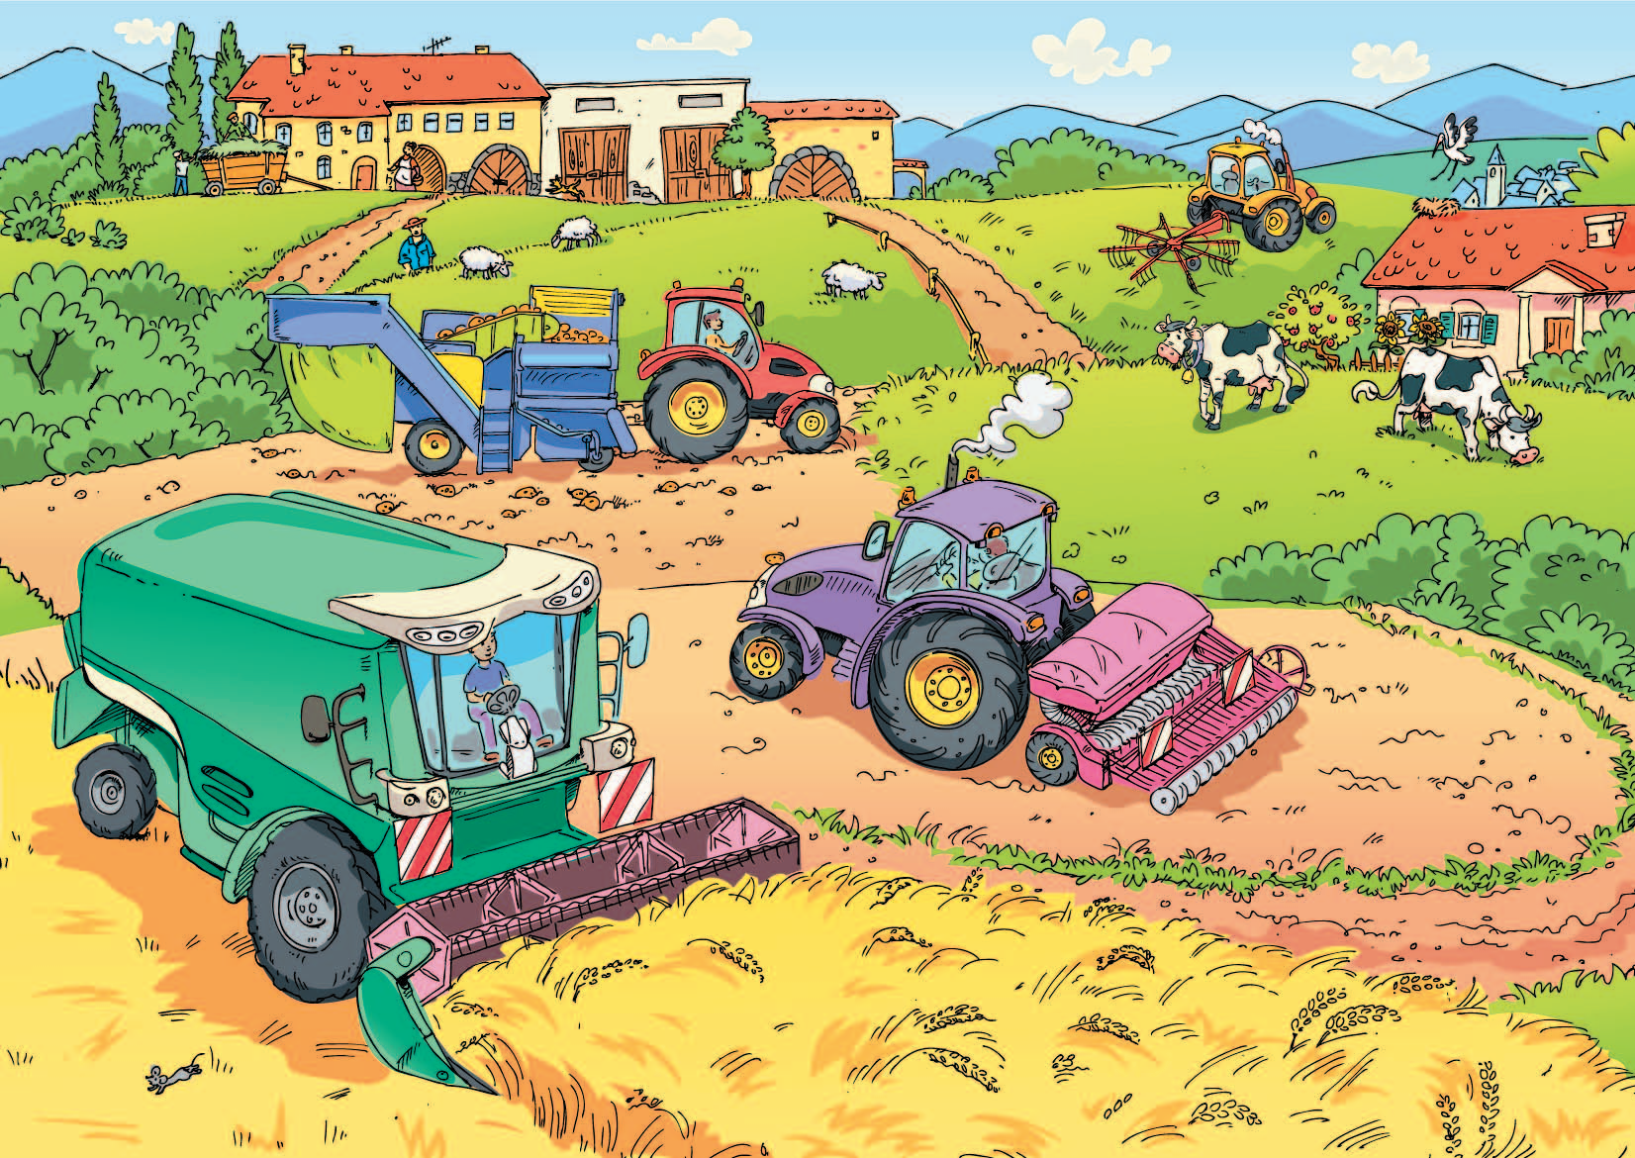

1. „Na wiejskim podwórku” – zagadki słuchowe. Rodzic włącza nagranie, na którym  
   znajdują się najpierw pojedyncze, a później połączone głosy zwierząt z gospodarstwa. Zadaniem dziecka jest rozpoznać zwierzęta po głosie i podać ich nazwy. Nagranie znajduje się w załącznikach.
2. Praca z Kartami str.24- ćwiczenia motoryki małej. Poszerzanie wiedzy na temat zwierząt mieszkających na wsi; rysowanie po śladzie zwierząt, kolorowanie tych, które mieszkają w wiejskiej zagrodzie. Zadanie dodatkowe – rysowanie dróg od  
   zwierząt do ich domów.
3. „Zwierzęta dookoła” – zabawa dydaktyczna. W załącznikach są przygotowane sylwety potrzebne do zabawy. Dziecko wycina je, manipuluje nimi, dokłada, odkłada i rozwiązuje zadania, np.:  
   *1. W zagrodzie są 2 świnki, 2 krowy i 3 kozy. Ile zwierząt jest w zagrodzie?  
   2. W chlewiku są 4 świnki i 4 prosiaki. Ile zwierząt mieszka w chlewiku?  
   3. Po podwórku chodzi 7 kaczek i 1 kura. Ile ptaków jest na podwórku?*
4. Praca z Kartami, str. 25– wprowadzenie liczebnika głównego i porządkowego **8**. Otaczanie piskląt pętlami, przeliczanie ptaszków, kolorowanie. Zadanie dodatkowe –  
   ozdabianie cyfry **8**, tworzenie zbiorów ośmioelementowych (**8** jaj na każdej pół-  
   ce).
5. Piosenka „Stary Donald farmę miał”. Dziecko słucha piosenki i wymienia występujące w niej zwierzęta, naśladuje je ruchem i głosem a następnie śpiewa.

<https://www.youtube.com/watch?v=XQRHDliey4c>

1. Dla chętnych cyferka do ozdobienia- techniką dowolną.